**Interpretace básně**

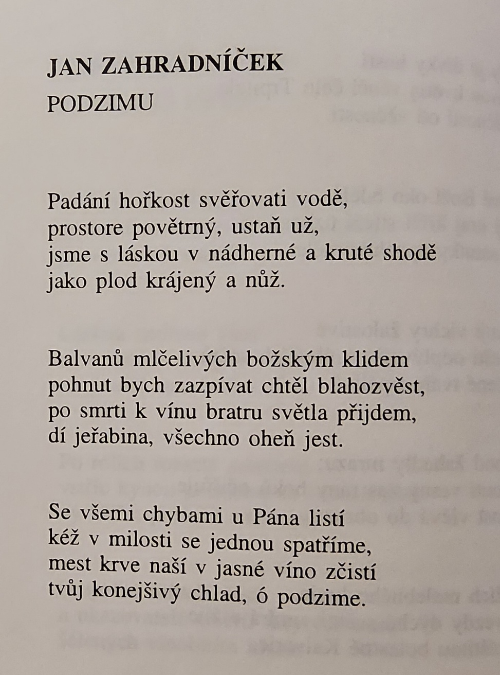

**Úvod**

Interpretuji báseň od Jana Zahradníčka s názvem „Podzimu“, která vyšla ve sbírce *Žíznivé léto* (1935). Oskenovaná báseň pochází ze sbírky *Krajiny milosti* (1994, strana 84). Jan Zahradníček je významný spisovatel první poloviny 20. století, jehož dílem významně prostupuje katolické a protirežimní zaměření.

Interpretace:

**Prostor**

Hned v prvním verši první strofy si můžeme všimnout prostorového vyjádření. Budeme-li to brát doslovně, můžeme si představit nějaký směr dolů, který se nám vybaví u slova „padání“. A pak „svěřovati vodě“ tento směr podporuje, když si představíme vodu pramenící někde v horách, tekoucí do údolí, anebo padající kapky deště. Zároveň básnický subjekt svěřuje vodě hořkost padání, to znamená, že se snaží té hořkosti zbavit, nechat ji odplavit, a zároveň být vodou očištěn. Na to navazuje přímé oslovení prostoru, které scénu rozšiřuje. Povětrný prostor jako široké spektrum, pozorované s odstupem, které se ale snažíme nějak zhmotnit nebo uchopit slovy „ustaň už“ a které se záhy mění v představu nějaké sounáležitosti, pospolitosti, když v první osobě množného čísla mluvíme o „nádherné a kruté shodě“. V posledním verši první strofy se prostor přirovnáním zužuje na dva jmenované objekty, plod a nůž.

Začátek druhé strofy v nás vyvolává pocity klidu, ticha, a ačkoli „mlčelivé balvany“ tomu dodávají nějakou tíži, nepůsobí depresivním dojmem, naopak, vykreslují konkrétnější obrysy, v nichž by pak mohla znít ona blahozvěst. Strofa pokračuje obrazným vyjádřením toho, co se bude dít po smrti a přirovnáním k ohni. Co bychom však neměli přehlédnout, je gradující pohyb. Blahozvěst, neboli radostná zvěst, jež by se nesla poklidnou krajinou, cesta po smrti k „bratru světla“, a to celé je zakončené právě ohněm, který se hýbe neustále – rozšiřuje se a plápolá, nebo naopak uhasíná, spaluje i stravuje…

Třetí strofa se nese v duchu již naznačené sounáležitosti: se všemi chybami se snad jednou spatříme, my všichni, společně. A spatříme se v milosti u Pána listí. Zde se nabízí víc možností interpretace. Listí může znázorňovat zemi, čtvrtý a jediný zatím nezmíněný živel (voda je v prvním verši první strofy, povětrný prostor v druhém, oheň na konci druhé strofy). Může sloužit i jako metafora pro jakousi konečnost bytí – život listu jeho pádem končí. Anebo můžeme vnímat „Pána listí“ v náboženském kontextu nejen jako Pána nade vším, ale i nad tím listím, Pána, který nás v milosti přijme i se všemi chybami. Těmito interpretacemi získáváme dva pomyslné směry, dolů k zemi a nahoru k nebi, k Bohu. U těchto směrů zůstaneme i v dalším verši, kde dochází k proměně mest krve ve víno. V katolické bohoslužbě při proměně vína v Kristovu krev kněz pozvedá kalich s vínem vzhůru a pak ho pokládá zpět na oltář. V básni se sice víno nemění v krev, ale krev se „v jasné víno zčistí“, nicméně to nám nebrání se domnívat, že k bohoslužbě a směru nahoru i dolů verš odkazuje. Na závěr básně se prostor opět zúží, obrací se ke konkrétnímu adresátovi, k podzimu, a ke všemu, co podzim symbolizuje.

**Subjekt**

Subjekt se v celé básni poměrně často mění, vyvíjí. Počáteční vyprávění o „ono“ nevydrží déle než do konce prvního verše. Ve druhém verši je pozornost obrácena k „ty“, a jak jsme viděli u prostoru, snažíme se to „ty“ uchopit, mluvíme k němu. To může vyvolat domněnku, že se bude jednat o ich-formu, jež se vzápětí potvrdí. V následujícím verši vypráví „my“ o „my“ a v posledním verši první strofy stále vypráví „my“, ovšem o „ono“.

Druhá strofa zprostředkovává pohled vypravěče, jak uvidíme později, až se budeme zabývat časem, nacházíme zde nějaké „já“ a nad ním „my“. V prvním verši mluví „já“ o „ono“ (to znázorňují balvany, božský klid), na to navazuje „já“ o „já“, potom „my“ o „my“ a zakončuje to „já“ o „ono“ (tedy jeřabina, oheň).

Ve třetí strofě můžeme vnímat jako subjekt jakési „my“, pojímající nejen skupinu lidí, ale všechno, všechny chyby i Pána listí. Tedy, hovoří „my“ o „my“. Zastavme se však u třetího verše. Stále je zde přítomné „my“ o „my“, nicméně už se neobrací k „my“ jako před tím, obrací se k „ty“, což zjistíme zpětně při čtení posledního verše, kde „my“, „já“ i „ono“, to celé směřuje k „ty“, k podzimu, čímž celá báseň vyvrcholí.

Zajímavé je, že skrze subjekt lze vnímat gradaci básně. Zprvu se častěji vyskytuje „ono“, postupem času se přes „já“ a „ty“ víc a víc blíží k „my“, které zde sehrává zásadní roli, a to vše spěje k „ty“, ovšem jinému než na začátku.

Když se na to celé podíváme ještě z jiného hlediska, můžeme pozorovat i proměňující se smyslové vnímání, navíc obsahující určité kontrasty. Možná až překvapivé je, že první výrazný prvek vnímatelný smysly „jako plod krájený a nůž“ se dotýká hmatu. Plod znázorňuje celek, nůž onen celek rozděluje, mění jeho podstatu. Následuje sluch. Zde jsou v kontrastu mlčelivé balvany, jejichž blahozvěst ale chce vypravěč zazpívat, což nevytváří napětí, spíš jen vidíme protichůdnost mezi pojmy jako jsou ticho a zpěv. Dalším smyslem je zrak, jednou se po smrti někde spatříme, ale nyní jsme ještě tady, zatím se v té milosti spatřit nemůžeme. A totéž platí o chuti, dvakrát zmiňované víno též odkazuje na zatím nedosažený život na věčnosti.

**Čas**

Nejdříve se podívejme na čas v lineární rovině. Začínáme v přítomnosti, respektive první verš je nějaký opakující se děj, pronikající do přítomného okamžiku. Brzy se dostáváme k prosbě do blízké budoucnosti řečeným „ustaň už,“ načež se znovu vracíme do počátečního času. Změna nastává až v druhém verši druhé strofy, kde nás podmiňovací způsob opět posouvá v čase, řekněme, vpřed, nebo přinejmenším do jiného vnímání času. Následuje největší časový posun, a to do doby po smrti, ovšem hned vzápětí se opět pohybujeme v přítomnosti, která ale nevyjadřuje jen přítomný okamžik, je všezahrnující: „všechno oheň jest“. Poslední strofa nás nejprve zavede do přání spojeného s dalekou budoucností, nicméně končí opět návratem k tomu, co se odehrává nyní, do konejšivě chladné doby podzimní.

Prostorová rovina nás uvádí do několika časů. Jedná se například o čas hořkosti, vyjádřené pádem; napříč celou básní můžeme vnímat čas nějakého „my“, jehož podmnožinou je vyprávějící „já“, snad to můžeme nazvat časem člověka či přímo lidstva; dále čas balvanů – čas klidný, dlouhý a neměnný, jakoby konstantní. Potom nelze přehlédnout dynamičtější čas přírody: vody, povětrného prostoru, plodu, jeřabiny, ohně. Mezi dva nejvíce vystupující časy zařaďme čas po smrti, neboli čas bratra světla a Pána listí, čas, který není příliš uchopitelný ani konkrétní, a přeci zcela zásadně mění ráz básně. A nakonec čas podzimu, zahrnující všechny tyto časy, související s přírodou, s námi, s ukončeností, s klidem i dynamičností. Čas podzimu je konejšivý i chladný, očišťující i plynoucí.

Jak by měl vypadat modelový čtenář?

Aby pro čtenáře bylo toto dílo srozumitelné, měl by se orientovat v křesťanském kontextu, kvůli snazší orientaci v metaforických vyjádřeních. S těmi také souvisí idea, že smrtí život nekončí, patrná v odkazech na věčný život. Jistě by mu pomohla báseň chápat i znalost českých, nebo alespoň středoevropských přírodních poměrů, (ačkoli není pro dílo stěžejní vědět, jak vypadá například jeřabina, jistě to k lepšímu pochopení může sloužit.) A v poslední řadě nemůžeme nezmínit znalost mírného podnebného pásu, kde se střídá čtvero ročních období, neboť podzim k nám v této básni promlouvá nejen doslovně, ale i skrze vlastnosti s ním spojené a předpokládá se, že čtenář bude vědět, oč se jedná.

**Závěr**

O čem tedy celá báseň je? Jak už vyplývá z interpretace, nalezneme zde obraznou i doslovnou rovinu. Můžeme se zamýšlet, zda brát doslova i adresáta, tedy podzim, anebo do jaké míry je dílo adresované přímo nám. V každém případě se nevyhneme rozporuplnosti pocitů, plynoucí z kombinace témat konečnosti lidské existence, smrti, kruté shody, našich chyb či přímo msty naší krve – tedy věcí, které už nejsou v naší moci, nemůžeme je vzít zpět a napravit. V protikladu k uvedenému stojí témata klidu, konejšivého chladu, světla, možnosti doufat – tedy velké naděje, že se jednou v milosti spatříme u Pána. Klid a naděje se zrcadlí i ve formě, jež svou pravidelností předchází vzniku napětí, vše jako by mělo působit sice kontrastním, ovšem především smířlivým dojmem. Z básně si můžeme mimo jiné odnést i to, že máme pamatovat na smrt, ne s obavami, ale s pokojem a nadějí. Jako skončí náš pozemský život, tak i trápení a bolesti jednoho dne pominou.

- pěkný, promyšleně napsaný text

- několik podařených formulací

- občas i dost nejasností, neurčitě formulovaných míst

- trochu zmatky kolem subjektu (ten, kdo mluví vs. to, o čem se mluví, dále básnický subket vs. lyrický subjekt)